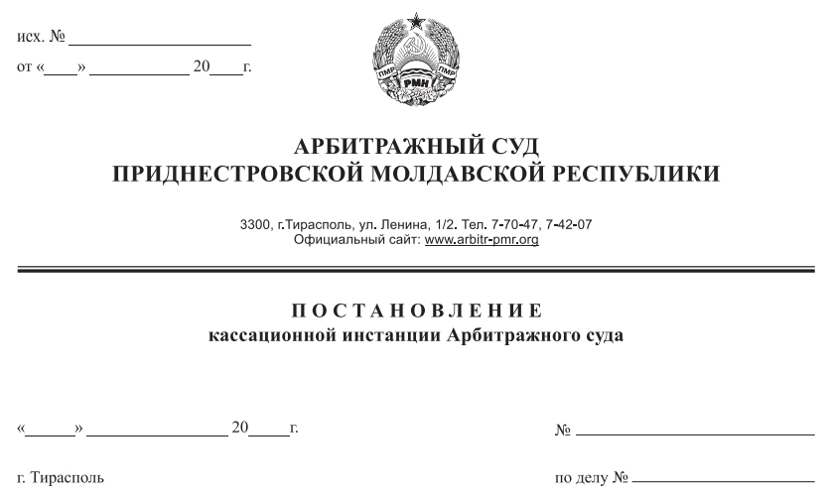

14 февраля 18 20/18-07к

993/17-08

Суд кассационной инстанции Арбитражного суда Приднестровской Молдавской Республики в составе заместителя Председателя Арбитражного суда ПМР Кириленко А. В., рассмотрев в открытом судебном заседании кассационную жалобу ООО «Артель строителей» (г.Григориополь, ул. Васканова, д. 16), на Решение Арбитражного суда ПМР от 23 января 2018 г. по делу №993/17-08, возбужденному по заявлению Налоговой инспекции по г.Григориополь и Григориопольскому району (г.Григориополь, ул.К. Маркса, 146) о привлечении к административной ответственности Общества с ограниченной ответственностью «Артель строителей».

При участии в заседании представителей:

**Налоговой инспекции по г. Григориополь и Григориопольскому району:** Филипенко М. А. – доверенность от 11.01.2018г.

**ООО «Артель строителей» –** Тазов Ю. Л. **-** доверенность от 10.12.2017., Синицкий С. С. – руководитель.

**Установил:** Решением Арбитражного суда ПМР от 23 января 2018 г. по делу №993/17-08**,** Арбитражным судом ПМР в составе судьи Шидловской О. А., требования Налоговой инспекции по г.Григориополь и Григориопольскому району удовлетворены. Суд привлек ООО «Артель строителей» к административной ответственности на основании пункта 3 статьи 15.5 КоАП ПМР и наложил на него административный штраф в размере 1/5 с сокрытого объекта налогообложения, что составило 4 501 рубль 34 копейки.

ООО «Артель строителей», не согласившись с принятым судом решением от 23 января 2018 г. по делу №993/17-08, 31.01.2018г., подало в Арбитражный суд ПМР кассационную жалобу, в которой просит отменить решение Арбитражного суда ПМР от 23 января 2018 г. по делу №993/17-08 и передать дело на новое рассмотрение в арбитражный суд первой инстацнии.

Кассационная жалоба была рассмотрена 14.02.2018г. Полный текст Постановления изготовлен 16 февраля 2018 года.

**В судебном заседании** представитель ООО «Артель строителей» поддержал доводы кассационной жалобы и просит отменить решение Арбитражного суда ПМР от 23 января 2018 г. по делу №993/17-08, по следующим основаниям.

Суд первой инстанции необоснованно отклонил ходатайство лица, привлекаемого к административной ответственности, об отложении рассмотрения дела, до рассмотрения по существу спора по делу №985/17-05, решение по которому могло повлиять на принятие решения по делу №993/173-08, что является основанием для отмены оспариваемого Решения.

До рассмотрения дела №985/17-05 вывод суда о наличии вины ООО «Артель строителей» в совершении административного правонарушения, предусмотренного пунктом 3 статьи 15.5. КоАП ПМР, является преждевременным.

Вывод суда, о наличии в действиях юридического лица событий правонарушений, предусмотренных пунктом 3 статьи 15.5. КоАП ПМР,является необоснованным, что так же является основанием для отмены Решения.

Поскольку, ООО«Артель строителей» впервые привлекается к административной ответственности, то это обстоятельствоявляется смягчающим обстоятельством по делу, а вывод суда об отсутствии смягчающих обстоятельств не основан на материалах дела.

**Налоговая инспекция по г.Григориополь и Григориопольскому району,** полагает, что Решение Арбитражного суда ПМР от 23 января 2018 г. по делу №993/17-08, является законным и обоснованным и у суда кассационной инстанции отсутствуют основания к его отмене или изменению.

**Рассмотрев материалы дела**, заслушав представителей истца, ответчика, проверив в порядке статьи 149 АПК ПМР, правильность применения норм материального и процессуального права при принятии решения по делу, законность и обоснованность решения в полном объеме, кассационная инстанции приходит к выводу о том, что кассационная жалоба не подлежит удовлетворению, по следующим основаниям.

В силу требований пункта 1 статьи 109 АПК ПМР, арбитражный суд вправе отложить рассмотрение дела в случаях, когда оно не может быть рассмотрено в данном заседании, в том числе вследствие неявки кого-либо из лиц, участвующих в деле, свидетелей, судебных экспертов, переводчиков или необходимости представления дополнительных доказательств.

Таким образом, суд вправе, но не обязан отложить рассмотрение дела, в случаях, перечисленных в п.1 ст.109 АПК ПМР. Не отложение рассмотрения дела не является обязанностью суда, а, следовательно, не влечет нарушение или неправильное применение норм процессуального права, которое может повлечь отмену судебного акта.

По делу №985/17-05 ООО «Артель строителей» обстоятельствами, подлежащими выяснению, являлись законность и обоснованность Решения №249 от 19 декабря 2017г., вынесенного Налоговая инспекция по г.Григориополь и Григориопольскому району, согласно Акта внеочередного мероприятия по контролю №168 от 15 декабря 2017г. в отношении ООО «Артель строителей».

Основанием для привлечения ООО «Артель строителей» к административной ответственности по пункту 3 статьи 15.5. КоАП ПМР, является Протокол об административном правонарушении серии АР №130507, составленный в отношении ООО «Артель строителей» по факту совершения административного правонарушения, предусмотренного п.3 ст.15.5. КоАП ПМР.

Следовательно, для вынесения Решение по делу 993/17-08 не требовалось предварительное принятие Решения по делу №985/17-05 ООО «Артель строителей».

Вывод суда, о наличии в действиях юридического лица событий правонарушений, предусмотренных пунктом 3 статьи 15.5. КоАП ПМР, основан на имеющихся в материалах дела доказательствах и является законным и обоснованным.

Исчисление неуплаченных ООО «Артель строителей» налогов, размер которых явился основанием для определения размера административного штрафа, наложенного на «Артель строителей», произведен на основании нормы части второй пункта 4 статьи 8 Закона ПМР «О государственной налоговой службе Приднестровской Молдавской Республики» в силу которой, в случае непредоставления в течение более двух месяцев налоговому органу необходимых для расчета налогов документов, отсутствия учета доходов и расходов, учета объектов налогообложения или ведения бухгалтерского учета с нарушением установленного порядка, приведшего к невозможности исчислить налоги, производить при наличии доказательств осуществления определенного вида деятельности начисление налогов и иных обязательных платежей расчетным путем по аналогичному виду деятельности с использованием информации о данном налогоплательщике.

Конкретный расчет сокрытых налогов произведен в соответствии с требованиями подпункта (в пункта 2 раздела 1, подпункта (а пункта 4 раздела 2 и абзаца 2 подпункта (а пункта 14 раздела 4 Положения «О порядке начисления налогов и иных обязательных платежей расчетным путем», утвержденной Приказом Министерства финансов ПМР №5 от 21 января 2015 года.

Указанное обстоятельство подтверждено Актом №168 от 15 декабря 2017г., Протоколом об административном правонарушении серии АР №130507, составленными в отношении ООО «Артель строителей».

Обстоятельства, смягчающие административную ответственность указаны в статье 4.4. КоАП ПМР. К их числу не относится такое обстоятельство как, привлечение лица к административной ответственности впервые.

Иных оснований к отмене или изменению Решения Арбитражного суда ПМР от 23 января 2018 г. по делу №993/17-08, в кассационной жалобе не содержится и судом кассационной инстанции не усматривается.

Исходя из вышеизложенного суд кассационной инстанции приходит к выводу о том, что, решение Арбитражного суда ПМР от 27 23 января 2018 г. по делу №993/17-08, является законным и обоснованным и у суда кассационной инстанции отсутствуют правовые основания к его отмене или изменению.

ООО «Артель строителей», в ходе судебного заседания, на основании подпункта 1 пункта 1 статьи 70 АПК ПМР, заявлено ходатайство о приостановлении производства по делу, до разрешения по существу Григориопольским районным судом, заявления Налоговой инспекции по г.Григориополь и Григориопольскому району, о привлечении к административной ответственности, по п.1 ст.15.5. КоАП ПМР, руководителя ООО «Артель строителей» Синицкого С. С., поскольку дело №993/17-08 невозможно рассмотреть до разрешения Григориопольским районным судом дела в котором устанавливается виновность Синицкого С. С. в совершении административного правонарушения, предусмотренного п.1 ст.15.5. КоАП ПМР.

Арбитражный суд ПМР отказал в удовлетворении заявленного ходатайства по следующим основаниям.

В силу нормы подпункта 1 пункта 1 статьи 70 АПК ПМР, Арбитражный суд обязан приостановить производство по делу в случае невозможности рассмотрения данного дела до разрешения другого дела, рассматриваемого судом общей юрисдикции.

Невозможность рассмотрения конкретного дела, рассматриваемого арбитражным судом, до разрешения другого дела, рассматриваемого судом общей юрисдикции, имеет место в случае если обстоятельства, установленные или могущие быть установленными решение по делу, рассматриваемому судом общей юрисдикции, носят преюдициальный характер для дела, рассматриваемого арбитражным судом.

В корреспонденции с нормами пунктов 3;4 статьи 50 АПК ПМР, указанная преюдициальность может иметь место только по гражданским и уголовным делам, рассматриваемым судами общей юрисдикции.

Рассматриваемое Григориопольским районным судом, дело, о привлечении к административной ответственности, по п.1 ст.15.5. КоАП ПМР, руководителя ООО «Артель строителей» Синицкого С. С., является делом, возникшим из административных правоотношений. В связи с чем, в силу требований статьи 50 АПК ПМР, обстоятельства, установленные решением Григориопольского районного суда по указанному делу, не могут иметь преюдициального характера при рассмотрении арбитражным судом дела №993/17-08, а, следовательно, арбитражный суд не обязан приостанавливать данное дело в порядке, предусмотренном подпунктом 1 пункта 1 статьи 70 АПК ПМР.

Арбитражным судом не разрешается вопрос о распределении государственной пошлины при рассмотрении настоящего дела в связи с тем, что по данной категории дел уплата и взыскание государственной пошлины не производится.

Руководствуясь ст.84; 147; 149; п.1) ст.151, ст. 153 АПК ПМР, суд кассационной инстанции Арбитражного суда ПМР

**П О С Т А Н О В И Л**:

1. В удовлетворении кассационной жалобы ООО «Артель строителей» – отказать.
2. Оставить решение Арбитражного суда ПМР от 23 января 2018 г. по делу №993/17-08, без изменения, а кассационную жалобу ООО «Артель строителей», без удовлетворения.

Постановление вступает в законную силу с момента его принятия и обжалованию не подлежит.

**Судья,**

**Заместитель Председателя Арбитражного суда ПМР А. В. Кириленко**